**Гузняк Магдалена (Huzniakowa Magdalena)**

6 февраля 1810 г – крещение сына Петра (НИАБ 937-4-32, лист 21об, №8/1810-р).

**НИАБ 937-4-32:** Лист 21об. **Метрическая запись №8/1810-р.**

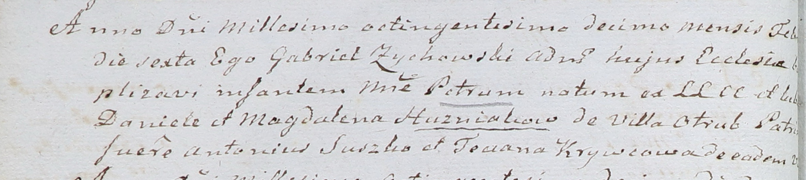

Дедиловичский костел Наисвятейшего Сердца Иисуса. 6 февраля 1810 года. Метрическая запись о крещении.

Huzniak Petrus – сын крестьян с деревни Отруб.

Huzniak Daniel – отец.

Huzniakowa Magdalena – мать.

Suszko Antoni – крестный отец.

Krywcowa Teciana – крестная мать, с деревни Отруб.

Zychowski Gabriel – ксёндз.